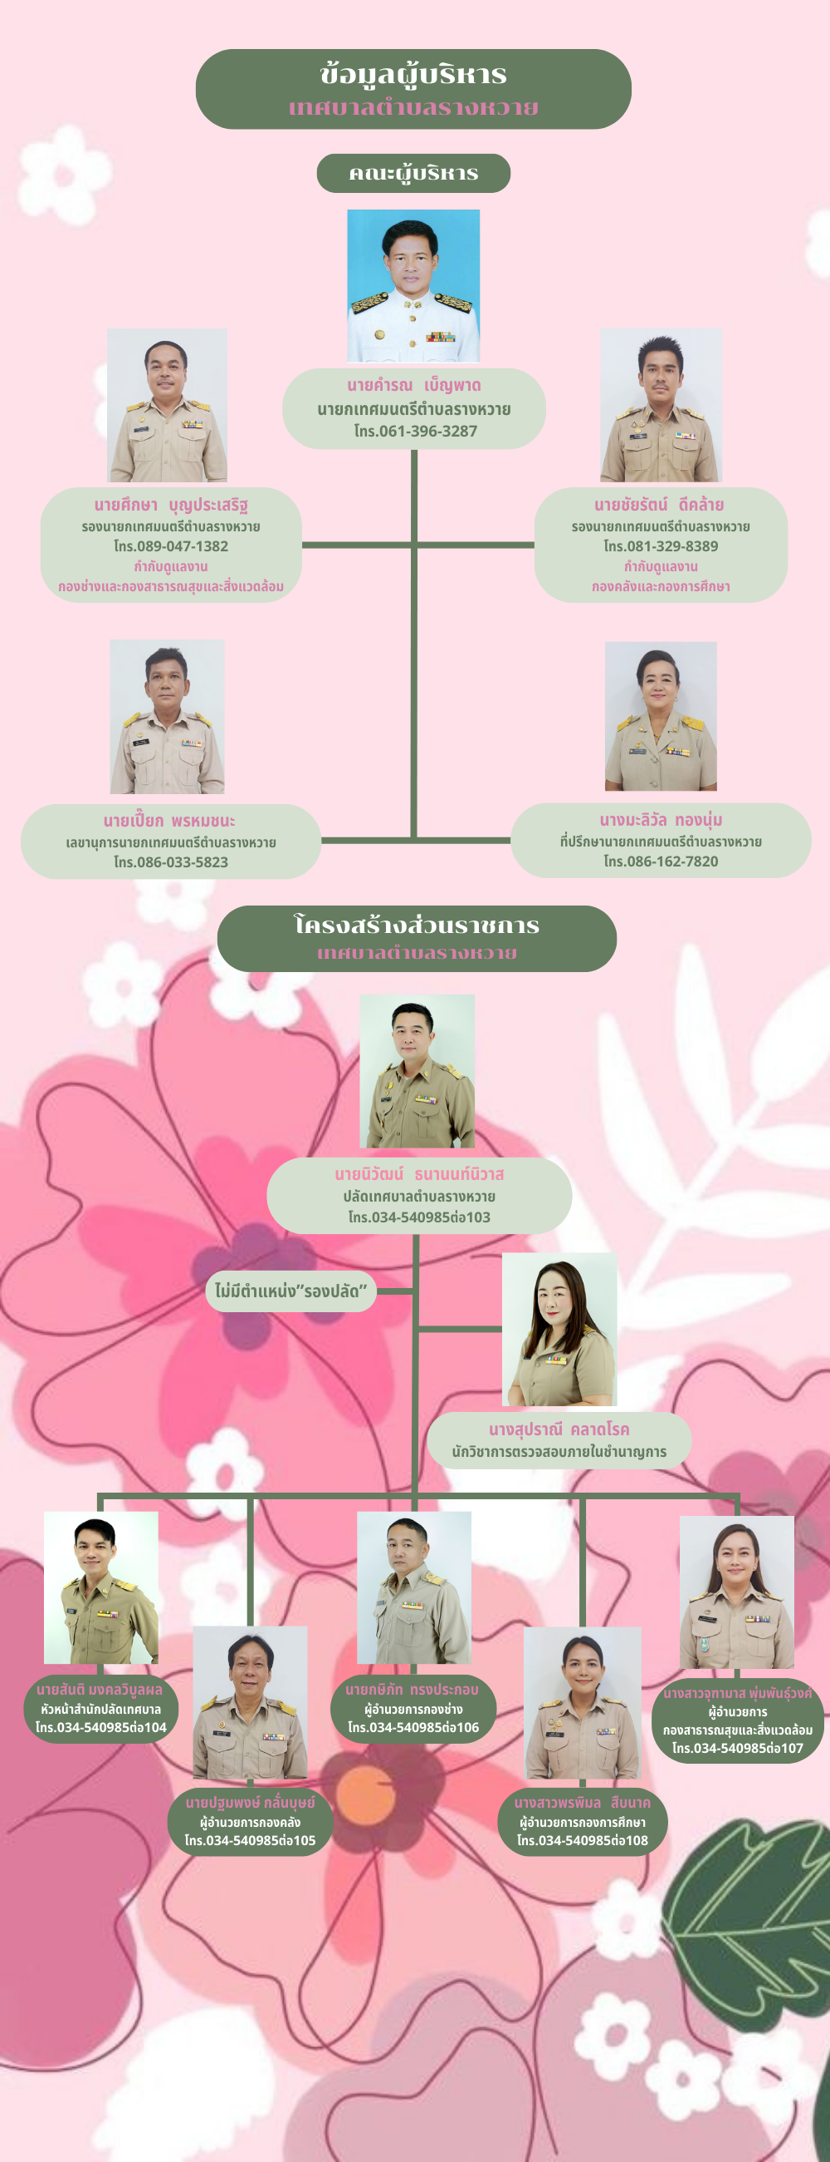
ข้อมูลผู้บริหาร

